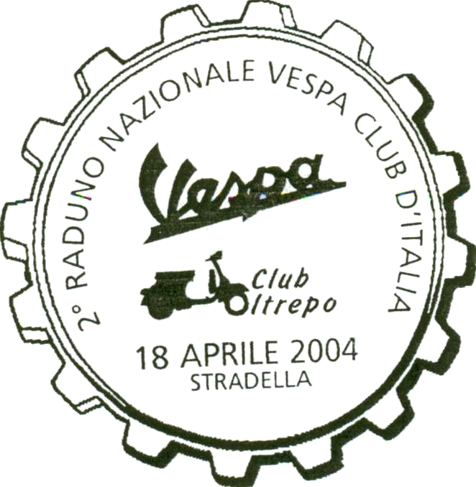

VESPA CLUB OLTREPO
Piazza Vittorio Veneto 12
27049 Stradella Pv
tel. 038548364 – 0385246631
vespacluboltrepo@virgilio.it

Oggetto: Relazione conclusiva 2° Raduno Nazionale Vespa Club Oltrepo
“ Memorial Francesco Ferrari”

Domenica 18 Aprile 2004 a Stradella, in Piazza Vittorio Veneto, si è svolto il 2° Raduno Nazionale Vespa Club Italia “Memorial Francesco Ferrari” organizzato dal Vespa Club Oltrepo.
La manifestazione, patrocinata dalla Regione Lombardia – Direzione Generale Culture, Identità e Autonomie della Lombardia, dall’Amministrazione Provinciale di Pavia e dal Comune di Stradella – Assessorato allo Sport e Tempo Libero, ha rispettato la tempistica e l’itinerario programmato.

Si premette un doveroso e sentito ringraziamento alla scorta della pattuglia della Polizia Municipale di Stradella messaci a disposizione dal Comandante Rag. Bellinzona Gianpiero coadiuvato da una pattuglia della Polstrada dell’Ispettore Capo Sign. Chinelli Vittorio e da una pattuglia dell’Arma dei Carabinieri comandata dal Maresciallo Sign. Massimiliano Stella, nonché i membri della Croce Rossa per l’assistenza e il supporto logistico prestato durante tutta la manifestazione.
Hanno inoltre seguito con interesse per tutta la durata della manifestazione, l’Assessore ai Servizi Sociali, Sport e Tempo Libero Rag. Piergiorgio Maggi, il Vice Sindaco Prof. Lombardi Pierangelo e altri esponenti dell’Amministrazione Comunale di Stradella.

Partita in sordina, a seguito delle avverse previsioni atmosferiche dei giorni precedenti, la manifestazione si è via via arricchita con un crescendo di interesse ed emozioni, quasi fosse protetta dal
“ Signore dei vespisti”
Il primo segnale di buon auspicio della riuscita della manifestazione è giunto alle ore 7,30 circa con l’arrivo di una vespista fuori zona. Il vespista giungeva da Verona!. Alla spicciolata o in gruppi giungono poi in Piazza Vittorio Veneto, sotto lo sguardo attonito del monumento a Depretis, vespisti provenienti da Genova, Novi Ligure, Cantù, Torino, Como, Ferrara, Piacenza, Milano, Olgiate Comasco, Verona, Castelfranco Emilia, Cerro al Lambro, Pavia, Cuneo, Asola, Busto Arsizio, Ritegno di Fombio, Bergamo, Paesana, Valfontanabuona, eccc…

Adiacente al banco delle iscrizioni è stato allestito un punto di primo ristoro il quale offriva le caratteristiche “ciambelle” di Broni, focaccia, biscotti, vino dell’Oltrepo Pavese oltre alla consumazione della colazione offerta dal Vespa Club Oltrepo presso il bar “Del Teatro”.
- ./.
- 2 –

Tutti i partecipanti hanno ricevuto un omaggio contenente: un porta documenti per le moto, un adesivo commemorativo del raduno, un portachiavi del Vespa Club Oltrepo, e cartine illustrative del territorio Pavese e suoi itinerari turistici (fornite dalla Provincia di Pavia).

Alle ore 10.45 ad iscrizioni chiuse Piazza Vittorio Veneto era ormai satura con ben 368 vespe
più una trentina di moto adibite a staffette a supporto dell’organizzazione. Significativo l’interesse destato anche da un folto pubblico presente, avvicinatosi alla manifestazione con curiosità e note di apprezzamento.

Verso le ore 11.00, dopo la benedizione del parroco Don Bruno Bottallo, preceduti dalle auto delle forze dell’ordine, dalle moto apripista, staffette e chiusura del corteo con la Croce Rossa e furgone per assistenza tecnica, lo “Sciame di Vespe” ha effettuato un giro per le vie cittadine tra lo stupore, meraviglia e gioia delle persone che gremivano le vie della città della fisarmonica.
Lasciata Stradella lo sciame si dirige verso il territorio di Montescano, lambendo la Cantina Sociale Santa Maria della Versa con la caratteristica “bottiglia gigante”, passando attraverso Castana e varie frazioni si giunge in Valle Scuropasso. Il corteo (circa 2 km.) di Vespisti costeggia i lunghi vigneti, i campi, invade per un attimo i secolari borghi rurali dell’Oltrepo, gratificato da applausi per lo spettacolo mostrato.
Giunti nel comune di Cigognola gli organizzatori hanno voluto far apprezzare la bellezza del Castello lambendone le mura di cinta, portando le Vespe sul punto più alto del paese da cui è possibile ammirare il paesaggio collinare, il lontano monte Penice, la distesa pianura percorsa dal fiume Po e sullo sfondo la catena con le cime ancora imbiancate delle Alpi. Si è quindi giunti alla periferia di Broni con tappa presso la Cantina Sociale di Broni per l’aperitivo consistente in vini della cantina stessa e specialità del salumificio Cordini di Broni.

La manifestazione si è poi conclusa con pranzo presso un locale della zona e premiazioni nel rispetto delle norme dettate dal regolamento del Vespa Club Nazionale.

CONCLUSIONI

Pur essendo solo il 2° Raduno da noi tenuto a distanza di 3 anni dal primo, si ritiene di aver conseguito un risultato certamente positivo, (ne sono conferma anche l’ampio risalto dato dalla stampa locale) non solo per il numero consistente di partecipanti venuti da ogni dove, ma soprattutto la manifestazione, come peraltro era negli obbiettivi degli organizzatori, è stata un buon veicolo promozionale ai fini di far conoscere e apprezzare luoghi cultura e specialità dell’Oltrepo Pavese. Ciò è stato confermato dai positivi commenti manifestati dai partecipanti e dalle numerose E-mail di congratulazioni inviate nei giorni successivi.
Il Vespa Club Olterpo ringrazia tutti i partecipanti e gli Enti coinvolti che hanno creduto nella manifestazione e forte di questo successo, auspica il prossimo raduno ancora più numeroso, interessante e ricco di sorprese.

Cordiali saluti IL PRESIDENTE DEL VESPA CLUB OLTREPO
(rag. Davide Assari)

Stradella, 29/04/2004

